## 判断类型函数

参考：https://www.jb51.net/article/145084.htm

gettype()返回变量类型

Is_bool(),is_()float…..

is_bool()    //判断是否为布尔型

is_float()   //判断是否为浮点型

is_real()    //同上

is_int()    //判断是否为整型

is_integer()  //同上

is_string()   //判断是否为字符串

is_object()   //判断是否为对象

is_array()   //判断是否为数组

is_null()    //判断是否为null

is_file()    //判断是否为文件

is_dir()    //判断是否为目录

is_numeric()  //判断是否为数字

is_nan()    //判断不是数字

is_resource()  //判断是否为资源类型

## 获取子串位置

strpos($str,**'bb'**).**'<br>'**;//查找字符串在另一个字符串出现的位置  
strrpos($str,**'bb'**).**'<br>'**;//查找字符串在另一个字符串最后出现的的位置

stripos($str,**'bb'**).**'<br>'**;//查找字符串在另一个字符串出现的位置--不区分大小写  
strripos($str,**'bb'**).**'<br>'**;//查找字符串在另一个字符串最后出现的位置--不区分大小写

## 获取子串

### substr()

四.字符串分割

explode(),

explode()函数使用一个字符串分割另一个字符串，返回由字符串组成的数组。

explode(separator,string,limit)

**注释：**"separator" 参数不能是一个空字符串

**Limit:** 可选。规定所返回的数组元素的数目。

可能的值：

* 大于 0 - 返回包含最多 *limit* 个元素的数组
* 小于 0 - 返回包含除了最后的 *-limit* 个元素以外的所有元素的数组
* 0 - 会被当做 1, 返回包含一个元素的数组

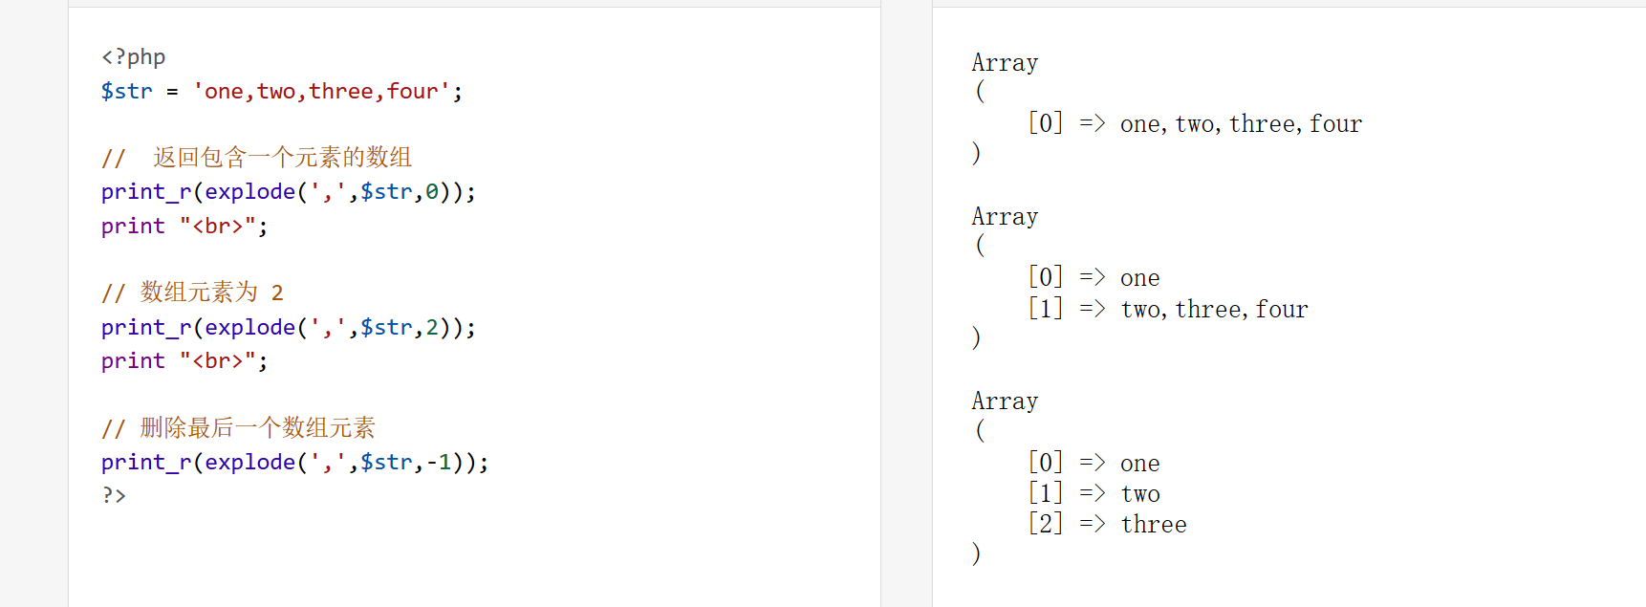

### str_split()

str_split()函数把字符串分割到数组中。

str_split(*string*,*length*)

|  |  |
| --- | --- |
| *string* | 必需。规定要分割的字符串。 |
| *length* | 可选。规定每个数组元素的长度。默认是 1。 |
|  | 如果 length 小于 1，则 str_split() 函数将返回 FALSE。  如果 length 大于字符串的长度，则整个字符串将作为数组的唯一元素返回。 |

